Resource: unfoldingWord® Open Bible Stories
unfoldingWord® Open Bible Stories © 2022 unfoldingWord. Released under CC BY-SA 4.0 license. unfoldingWord® Open Bible Stories has been adapted in the following languages: Tok Pisin, Arabic (عربي), French (Français), Hindi (हिंदी), Indonesian (Bahasa Indonesia), Portuguese (Português), Russian (Русский), Spanish (Español), Swahili (Kiswahili), and Simplified Chinese (简体中文) from unfoldingWord® Open Bible Stories © 2022 unfoldingWord. Released under CC BY-SA 4.0 license by Mission Mutual

unfoldingWord® Open Bible Stories

32. Jisas i Oraitim Man Wantaim Spirit Nogut Na Sik Meri
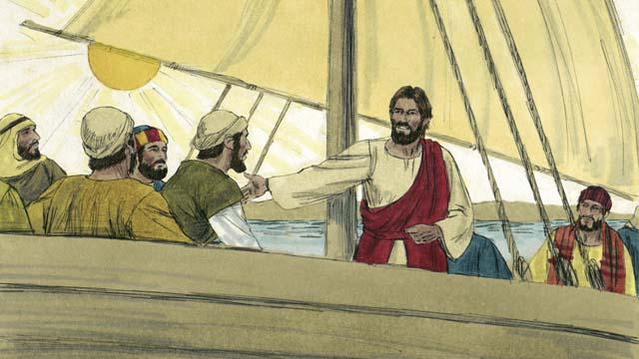
Wanpela de Jisas wantaim ol disaipel i brukim raunwara na i go hapsait long bot long ples we ol Gerisen i stap long em.
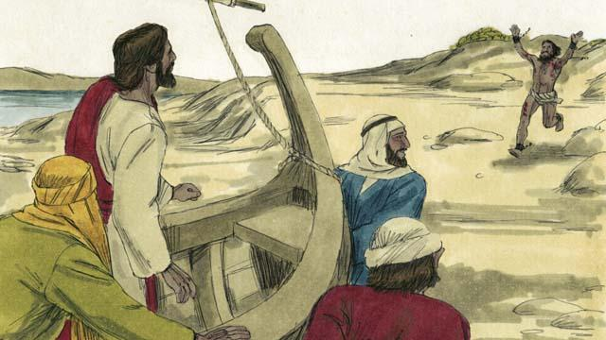
Taim ol i kamap pinis long hapsait long raunwara, wanpela man i gat spirit nogut i ran i kam long Jisas.
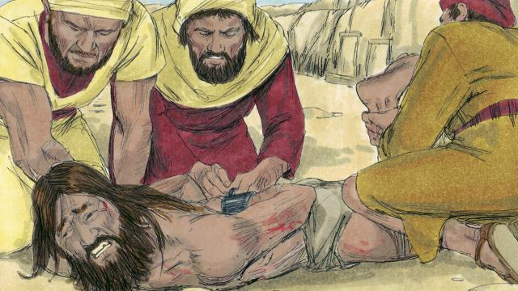
Dispela man i strong tumas olsem na i no gat wanpela man inap stiaim em. Maski ol man i save pasim han na lek wantaim sen, tasol em i save brukim ol.
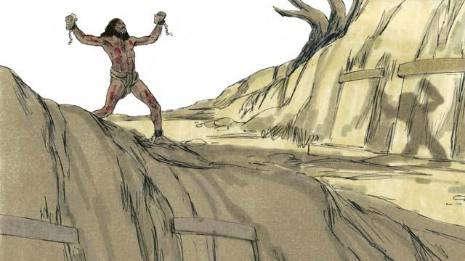
Dispela man i stap namel long matmat long dispela hap. Dispela man i save singaut bikmaus olgeta de na long nait. Em i no save pasim klos na katim skin bilong em wantaim ston gen na gen.
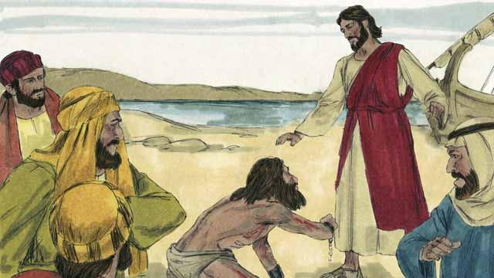
Taim dispela man i kam long Jisas, em i pundaun long skru long lek bilong em. Jisas i tokim spirit nogut, “Yu kamaut long dispela man!”.
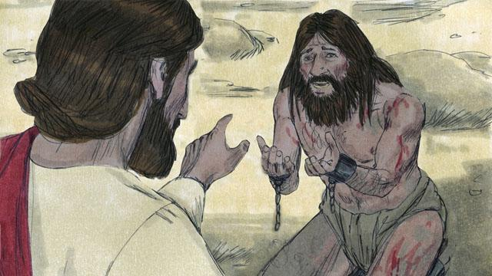
Dispela man wantaim spirit nogut i singaut olsem, “Yu laikim wanem samting long mi, Jisas Pikinini bilong God Antap tru? Plis noken bagarapim mi!” Na Jisas i askim spirit nogut, “Wanem em nem bilong yu?” Em i bekim tok, “Nem bilong mi em Lijen, long wanem mipela i planti.” (Lijen em wanpela grup i gat sampela tausen soldia long ami bilong Rom).
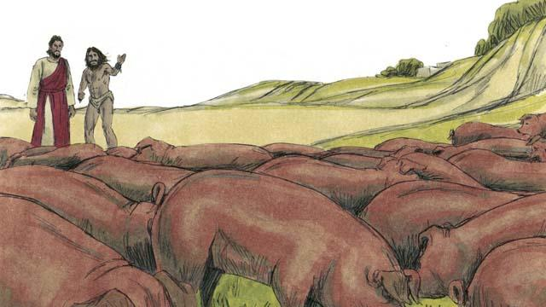
Spirit nogut i krai long Jisas, “Plis noken salim mipela i go aut long dispela hap graun. I gat ol pik i kaikai i stap klostu long liklik maunten. Olsem na spirit nogut i krai long Jisas,”Plis salim mipela i go insait long ol pik!" Na Jisas i tok, “I go.”
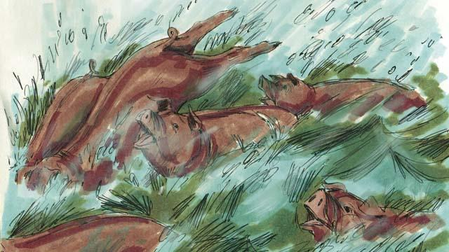
Ol spirit nogut i kamaut long dispela man na i go insait long ol pik. Ol pik i ran i go daun insait long raunwara na dring wara na i dai. Ol i klostu olsem 2000 pik.
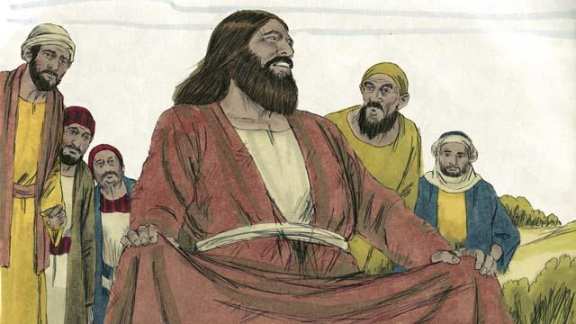
Taim ol man husat i save lukautim pik i lukim wanem i kamap, ol i ran i go insait long taun na tokim olgeta manmeri wanem Jisas i mekim. Ol man long taun i kam na lukim dispela man husat i bin gat spirit nogut. Em i sindaun isi tru na pasim klos, na i stap olsem wanpela gutpela man.
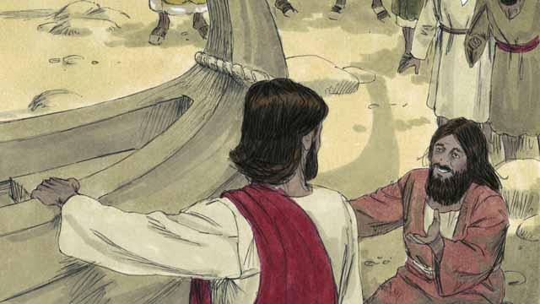
Ol man i pret nogut tru na askim Jisas long lusim ol na go. Olsem na Jisas i kalap long bot na redi long i go. Dispela man i bin gat spirit nogut i askim Jisas long go wantaim em.

Tasol Jisas i tokim em, “Nogat, mi laik yu go long haus na tokim ol pren na famili bilong yu long olgeta samting God i bin mekim long yu na olsem wanem em i bin marimari long yu.”
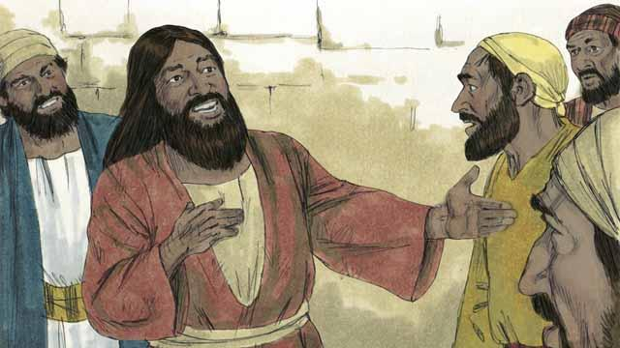
Olsem na dispela man i go na tokim olgeta manmeri long wanem Jisas i bin mekim long em. Olgeta lain husat i harim stori bilong em ol i kirap nogut na tingting planti.
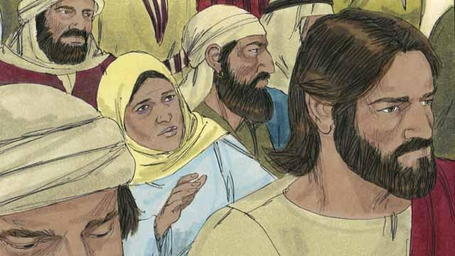
Jisas i go bek long narapela sait bilong raunwara. Bihain long em i kamap pinis long hap, planti manmeri i kam bung raunim em paspas klostu long em. Namel long ol manmeri i gat wanpela meri i gat sik we em i lusim blut inap 12-pela yia. Em i baim olgeta mani em i gat long ol dokta long kamap orait, tasol sik i kamap bikpela moa.
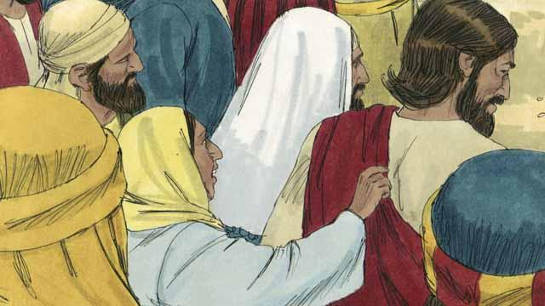
Em i harim olsem Jisas i oraitim planti manmeri olsem na em i tingim, “Mi save sapos mi tasim hap klos bilong em bai mi kamap orait tu. Orait em i kam baksait long Jisas na tasim hap klos bilong Jisas. Taim em i tasim klos bilong Jisas blut i stop na em i kamap orait.

Kwiktaim Jisas i save olsem pawa insait long em i go aut. Olsem na em i tanim na askim, “Husat i tasim mi?” Na ol disaipel i bekim tok, “I gat planti manmeri i stap raunim yu na pas long yu. Bilong wanem na yu askim. ’Husat i tasim mi?”

Meri i pundaun long skru klostu long Jisas, em i guria na pret nogut tru. Na em i tokim Jisas wanem em i bin mekim na em i kamap orait. Na Jisas i tokim em, “Bilip bilong yu i mekim yu i kamap orait. Yu go wantaim bel isi.”
Baibel Stori i Kam Long: Matyu 8:28–36;9:20–22; Mak 5:1–20;5:24b-34; Luk 8:26–39; 8:42b-48

